# Отчёт по работе сотрудника employee_2 за день

2 - кол-во ошибок в приветствии

2 - кол-во ошибок в представлении

2 - кол-во ошибок в упоминании ключевого слова

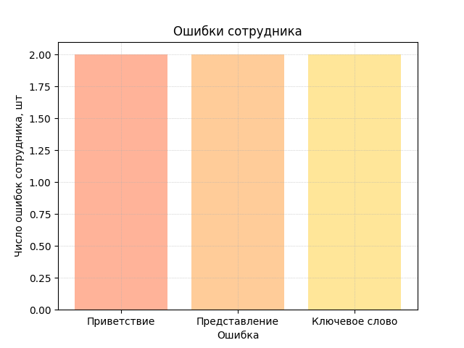

Качество работы струдника - 0.5